教師分享《最後的魔法》
實施學校:南投縣東埔國小
教案製作：陳姿宇老師
實施對象：三年級
- 教學目標
- 觀察圖畫閱讀文字，理解故事內容。
- 歸納故事內容；提出自己的想法。
- 體會生命存在的價值。
- 教學活動
1.引起動機
(1)、教師請同學仔細閱讀書本封面圖文，並猜測、聯想故事內容。
教師提問: 1.從封面中，猜猜故事中的主角是甚麼樣的人物?
2.有甚麼關於魔法的故事?
3如果你的魔法快要消失了，你想要變成甚麼?
2.主要活動:
(1)、教師帶全班共讀並提問：(學生舉手發表)
一、魔女住在怎樣的地方？
二、魔女年紀多大？
三、魔女為什麼討厭冬天？
四、魔女為什麼想出去溜達？
五、魔女成掃帚時，發生什麼事情？
六、魔女為什麼想變成「好東西」？
七、魔女第一次變成什麼？結果怎麼樣？
八、魔女為什麼想變成小鳥？
九、變成鳥的魔女，發生什麼事情？
十、魔女最後用什麼方式去鎮上？
十一、要到城鎮斜坡，魔女走起來覺得怎樣？
十二、誰在後面幫她的忙？魔女有怎樣的感覺？
十三、小男孩希望樟樹下有什麼？為什麼？
十四、小男孩和魔女有怎樣的約定？
十五、老先生是怎樣的人？他在樹下休息時，希望樹下有什麼？
十六、老先生之後，誰爬上斜坡，來到樹下？
十七、魔女變出怎樣的一張椅子？
十八、母子三人在椅子上做什麼？這段時間，讓魔女有怎樣的感覺？
十九、小男孩回來了，魔女有沒有變回原狀？為什麼？
二十、魔女變成的椅子，讓樹下有怎樣的改變？
(2)、問題討論: (學生自由發表)
- 書中的老魔女是個怎樣的人？
＊ 當老魔女變成她心目中的『好東西』，為什麼都會遇到一些問題呢？
＊ 小佑用什麼魔法讓老魔女改變她的個性呢？
＊ 小佑是個很貼心的孩子，除了有貼心的舉動，還會說貼心話，你曾經聽過哪
句『貼心話』最感動？。
3.綜合活動 : 將這本書的閱讀心得寫於閱讀護照。
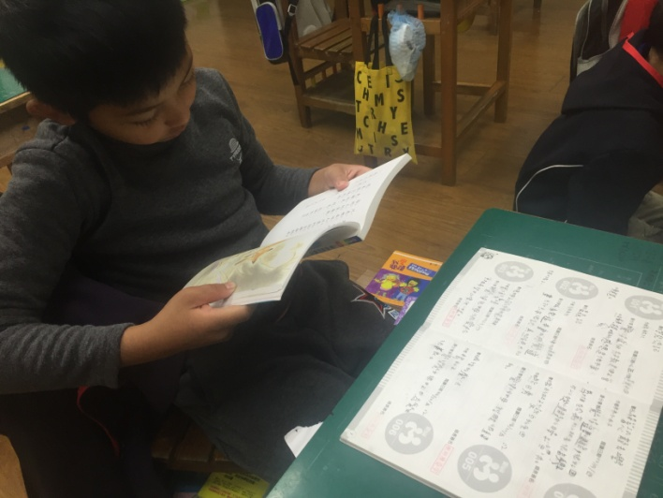 | 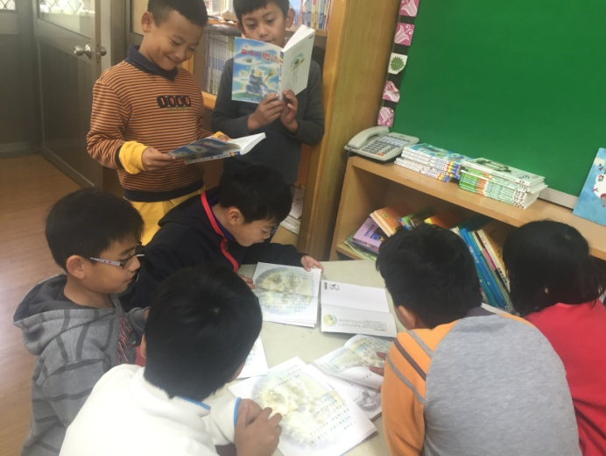
1.學生利用課餘時間閱讀。 | 2.分組共讀。
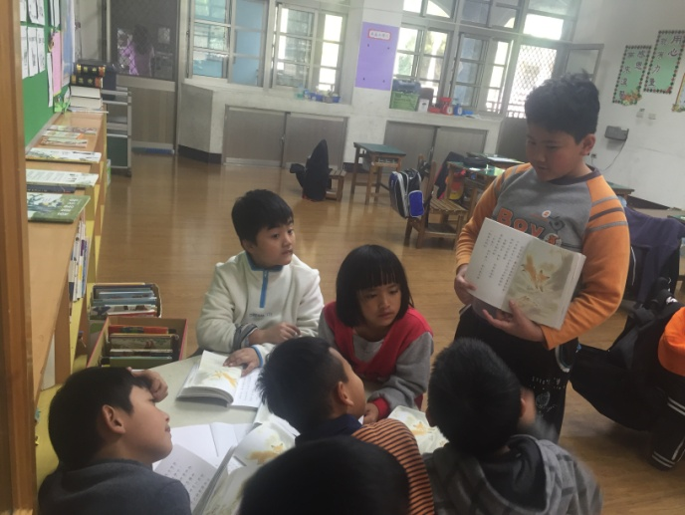 | 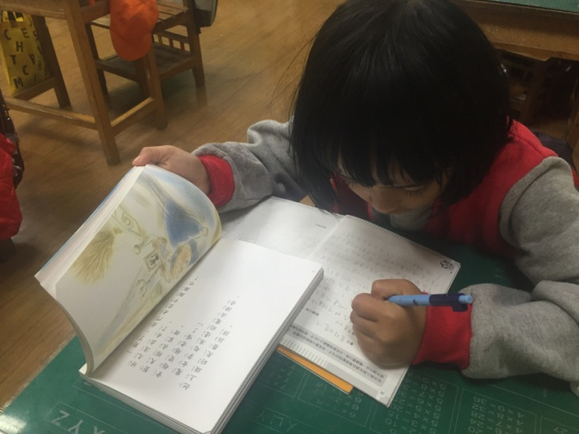
3.討論與分享 | 4.將閱讀心得寫在護照
3.教學省思 :帶學生做閱讀，最開心的事莫過於看到學生喜歡看書，會自動去找書來看，常常在下課時間看學生三五個好朋友圍在一起，學著老師的樣子念故事書給同學聽，那種樂在其中的感覺總讓人忍不住會心一笑。考試和寫作時更發現到孩子的想像力和語句的流暢度都提升了，書本確實為孩子打開了一扇窗，讓孩子的世界更開闊！

